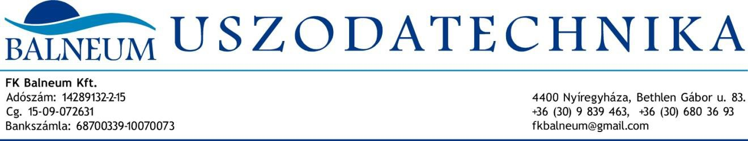

Nyíregyházi Állatpark Nonprofit Kft

Megbeszélésünkre hivatkozva megadjuk árbecslésünket főbejárati épület oroszlánfóka bemutató vizes élőhelyeinek víztechnológiai átalakításának, bővítésének várható költségeiröl.

Tétel | m. | m.e. | egség ár | ár nettó Ft
Protein skimmer ACF 30.000 20 m3/h teljesítménnyel,
szivattyúval elektromos rendszerrel | 2 | db
Biológiai szűrörendzser biolabdával PP medencetstel, fiókos
kialakítással 2 m3/h teljesítménnyel elektromos rendszerrel
szivattyúval | 2 | db
Mechanikai szűrő zárt nyomás alatti 20 m3/h teljesítménnyel,
technológiai csőrendszerrel | 1 | db
Összesen

Áraink az ÁFÁT nem tartalmazzák.

Az árajánlat a medencék víztechnológiai munkáira vonatkoznak, nem tartalmazza a telepítést, a szűrőgépházba a szükséges berendezéseket közművek bevezetését (víz , szennyvízcsatorna, elektromos áram, fűtés, jelkábel, gyengeáramú vezetékek a kazánház, felügyelet irányába ), illetve a földmunkát és építőmesteri munkarészeket, a kivitelezéshez szükséges víz, elektromos áram, őrzés és egyéb költségeit, melyet a megrendelőnek kell biztosítania.

Nyíregyháza, 2016 december 17

